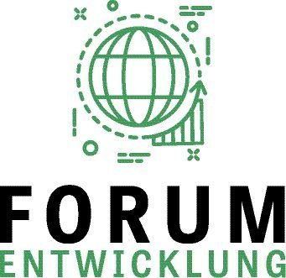
Corona als Weckruf –
Wie werden Pandemien wirksam bekämpft?

Neue Folge der Reihe Forum Entwicklung von GIZ, Frankfurter Rundschau und hr-iNFO

Mehr als 35 Millionen Menschen sind an der Lungenkrankheit COVID-19 erkrankt, über eine Million daran gestorben. Während im globalen Norden bereits die zweite Infektionswelle anrollt, hat die Pandemie längst auch den globalen Süden erfasst. Das Virus macht vor Ländergrenzen nicht halt. Weltweit sorgt COVID-19 für die schwerste Rezession seit dem Zweiten Weltkrieg. Geschlossene Grenzen und weltweite Lockdowns unterbrechen internationale Lieferketten und Hilfslieferungen. Die Weltbank schätzt, dass etwa 100 Millionen Menschen in extreme Armut abrutschen könnten.

Pandemien stellen die Menschen vor allem in Entwicklungsländern vor große Herausforderungen: In dicht besiedelten Städten und Flüchtlingslagern ist Abstand halten schwer, ohne fließendes Wasser können sie Hygienemaßnahmen kaum einhalten, fragile Gesundheitssysteme erreichen schnell ihre Belastungsgrenze. Gleichzeitig sind einige der Länder erfahren im Umgang mit großflächigen Krankheitsausbrüchen und haben Lösungsansätze zu deren Bekämpfung entwickelt.

Wie kann sich die Welt künftig besser gegen Pandemien wie Covid-19 wappnen? Was wurde bislang getan, um Gesundheitssysteme in Schwellen- und Entwicklungsländern zu stärken und während der Pandemie zu unterstützen? Was können wir in Europa von den Erfahrungen aus Afrika lernen? Wie werden künftige Impfstoffe gerecht verteilt?

Darüber diskutieren diese Gäste beim nächsten Forum Entwicklung:

Prof. Dr. Harald Lesch, Astrophysiker und Wissenschaftsjournalist
Dr. Gisela Schneider, Tropenmedizinerin und Leiterin des Deutschen Instituts für ärztliche Mission
Dr. Matthias Rompel, GIZ, Abteilungsleiter für das südliche Afrika
Moderation: Tobias Schwab, Frankfurter Rundschau

Donnerstag, 22. Oktober 2020 um 18.30 Uhr (Einlass ab 18:00 Uhr)
Museum für Kommunikation, Schaumainkai 53 (Museumsufer), 60596 Frankfurt am Main

Die zugelassene Anzahl der Gäste ist begrenzt.
Bitte melden Sie sich vorab online an, wenn Sie die Veranstaltung besuchen möchten: www.fr.de/anmeldung (Stichwort: Forum Entwicklung) Der Eintritt ist frei.

Oder Sie folgen der Diskussion live auf dem Twitter-Kanal der GIZ.

